1.0.4.0 AI助手安装说明书
V1.0
1. 系统要求
在智能AI助手之前，请确保您的设备符合以下要求：
- 操作系统：Windows 10/11
- 内存：至少16GB RAM
- CPU：Intel(R) Core(TM) Ultra系列
- GPU：Intel(R) Arc(TM) Graphics
- 存储空间：D盘至少70GB的可用硬盘空间
- 网络连接：稳定的互联网连接
2. 安装步骤
步骤1：运行安装程序及其所需环境
- 首先依次安装以下几个软件（在EverythingsTools文件夹中）
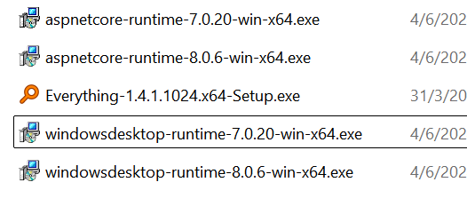
- 双击下载的安装setup.exe文件启动安装程序。
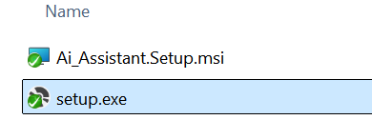
- 在弹出的安装向导中，选择安装路径并点击“下一步”。（目前是固定路径不要安装到其他路径）
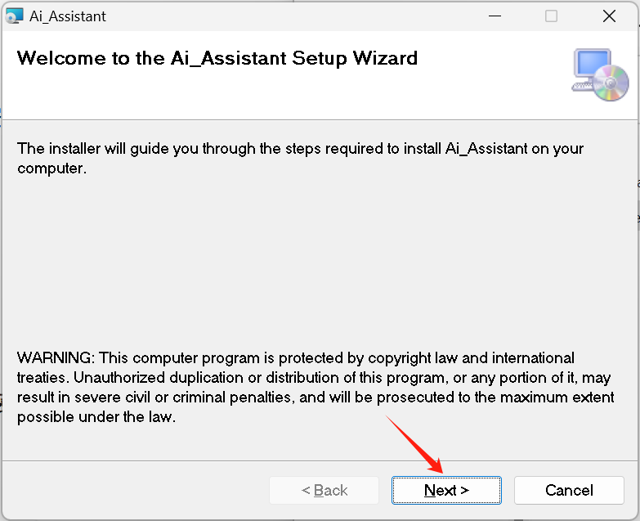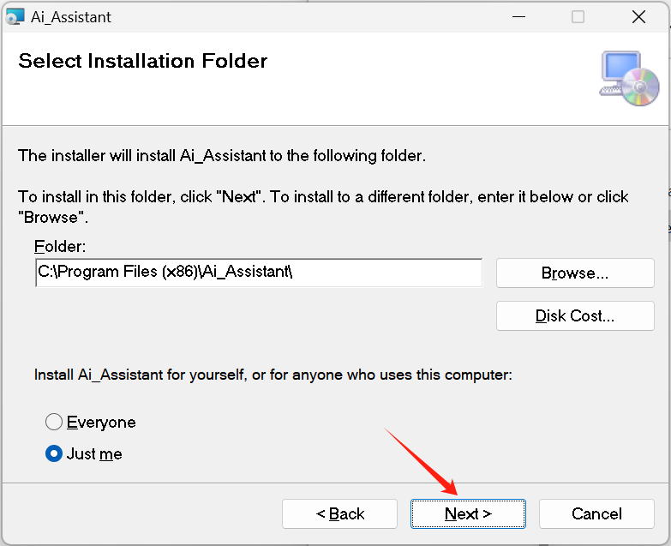
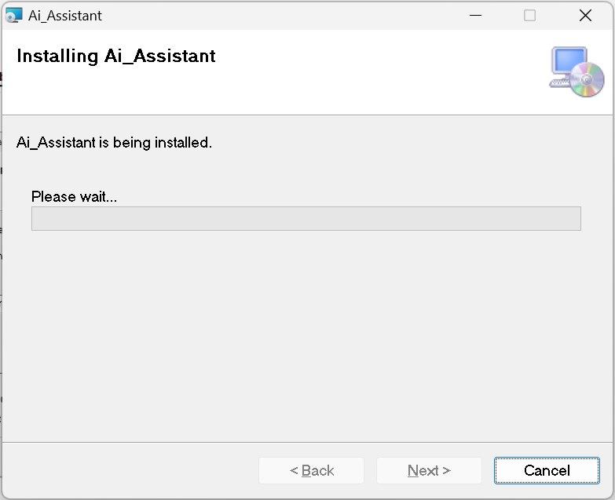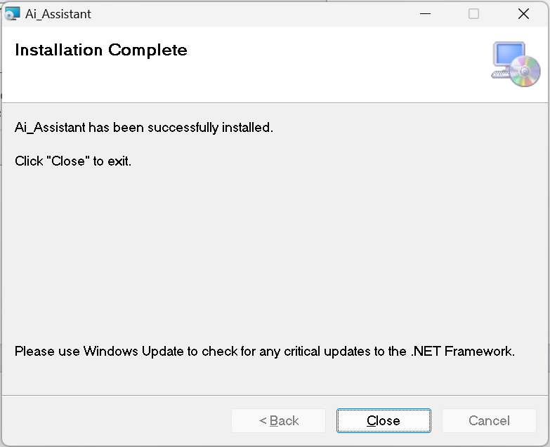
- 安装完成后打开安装路径C:\Program Files (x86)\Ai_Assistant\SUTools，将SUSearch文件夹加入进去。
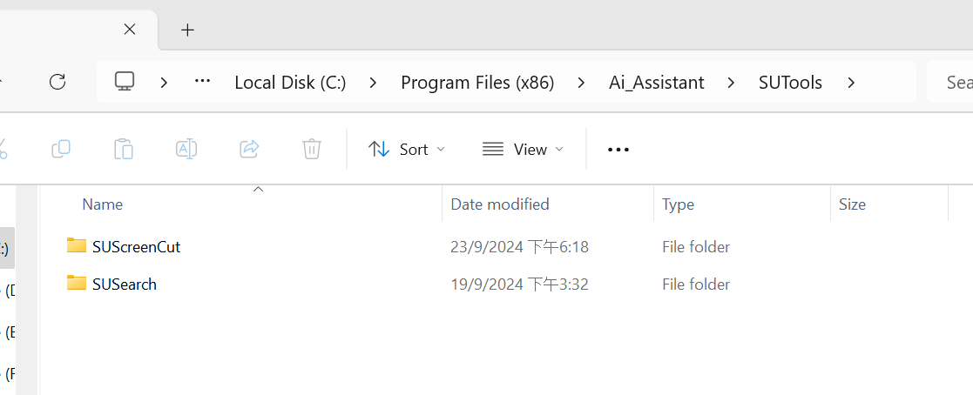
如果客户反馈出现打开chat功能或首次更新后出现频繁弹窗错误的情况下，请严格检查文件路径！
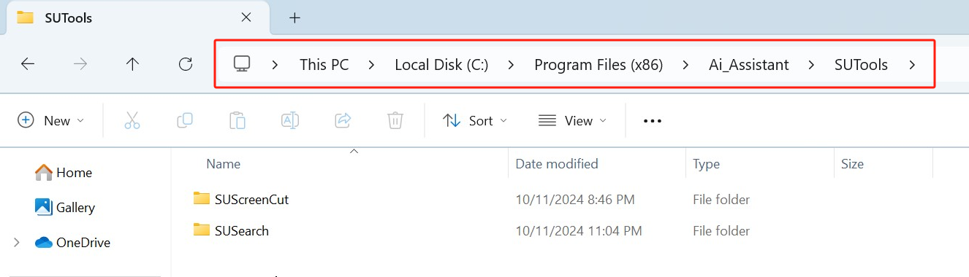
路径错误或者SUSEARCH出了两级文件夹情况会出现频繁报错。
步骤2：导入模型（D盘预留70G空间）
- 将模型文件放入指定路径D:\AI_Assistant
- 数据模型容量偏大，解压环节比较久。使用Windows自带的ZIP解压缩环境容易出现报错，建议使用第三方解压软件或使用RAR解压。（解压时间预估在70分钟左右）
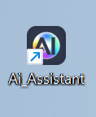
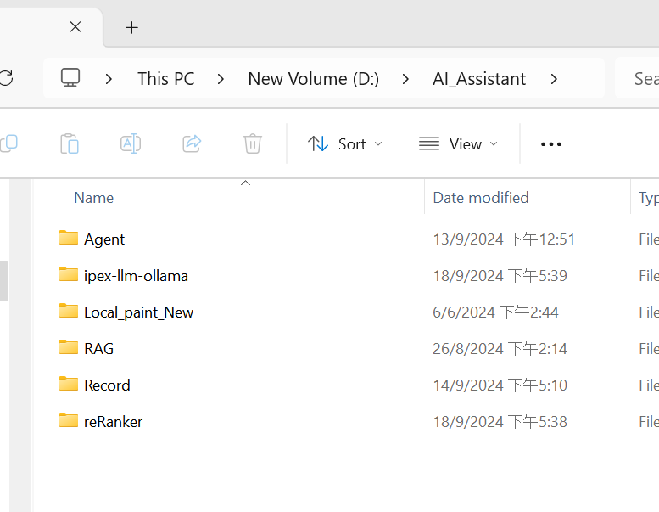
3. 初次启动
- 安装完成后，双击桌面上的“Ai_Assistant”图标启动软件。

- 因为本次新更新采用新一批模型进行训练，需要客户安装“微软常用运行库”


可以前往https://learn.microsoft.com/ 微软官网进行下载
或者使用打包好的运行库（已上传Bosgame官网和网盘）
下载链接：
https://www.mediafire.com/file_premium/0ypnf2bhas4ex27/Microsoft_common_runtime_libraries.exe/file

4. 常见问题
问题1：安装过程中出现错误提示，怎么办？
请确保您的系统满足最低要求，并检查硬盘空间和网络连接。
问题2：无法启动AI助手，如何解决？
请检查系统是否安装了最新的操作系统补丁和驱动程序。
问题3：客户询问模型版本该如何回答？
我们的AI模型使用的是Llama模型。
问题4：我们产品的AI模型可以实现什么功能该如何回答？
1.AI chat支持常见编程语言的中级编写 Verilog；C++；C；java；python；JavaScript；HTML;PHP；
2.AI 图像模型支持生产1024X1024的AI图像；
3.工具箱支持自行添加常见软件入口超链接。

- 常见问题
AI CHAT功能当中更新多模型对话，用户可以自行选择自己喜爱对话模型
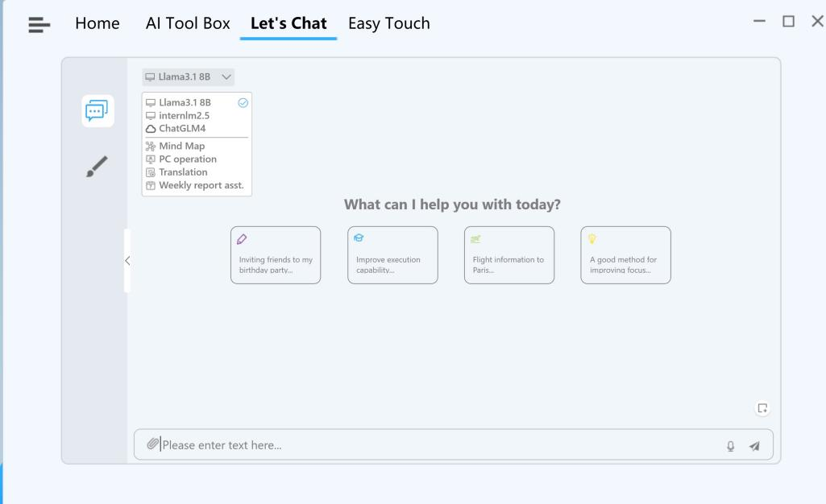

AI工具箱新增超链接自行添加功能
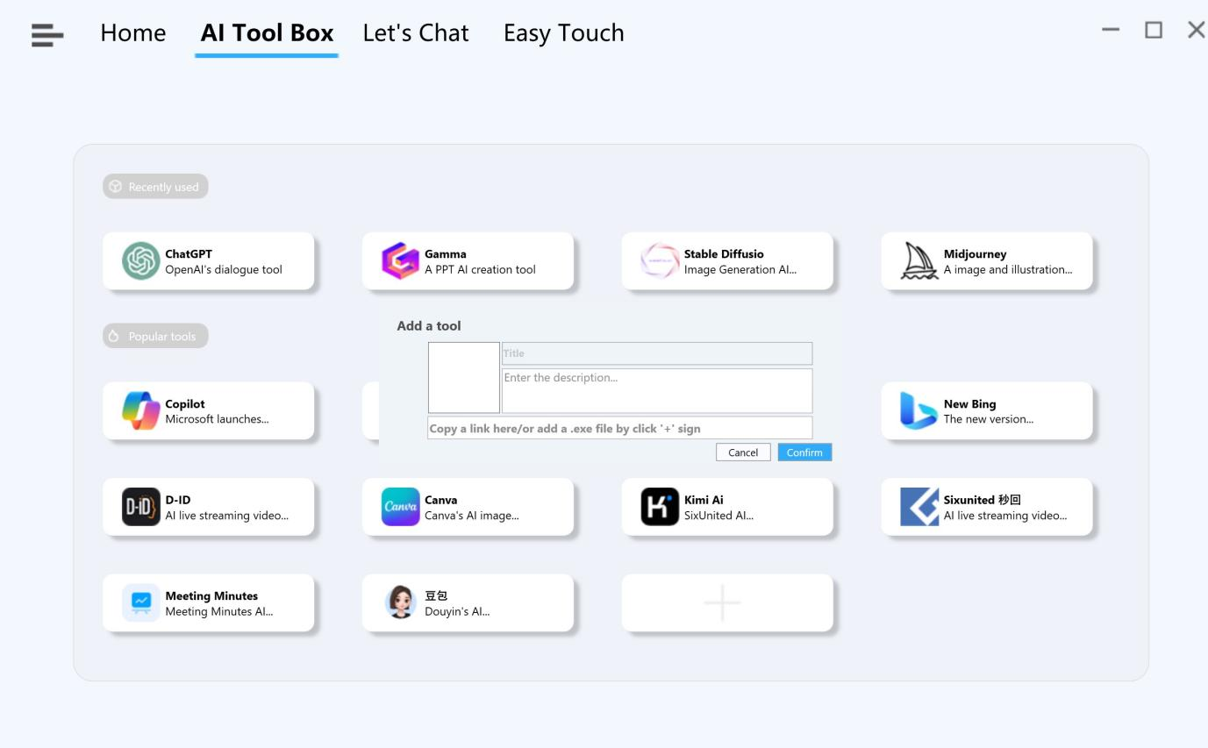

新增本地便捷操作功能，AI快捷键搜索，AI组合键截图。但是性能切换和降噪暂未开通。
